


部门决算公开文本
昌黎县发展和改革局

部门名称：

预算代码：303
二〇二三年九月

2022年度


目 录

第一部分 部门概况
一、部门职责
二、机构设置
第二部分 2022年度部门决算报表
一、收入支出决算总表
二、收入决算表
三、支出决算表
四、财政拨款收入支出决算总表
五、一般公共预算财政拨款支出决算表
六、一般公共预算财政拨款基本支出决算明细表
七、政府性基金预算财政拨款收入支出决算表
八、国有资本经营预算财政拨款收入支出决算表
九、财政拨款“三公”经费支出决算表
第三部分 2022年部门决算情况说明
一、收入支出决算总体情况说明
二、收入决算情况说明
三、支出决算情况说明
四、财政拨款收入支出决算总体情况说明
五、财政拨款“三公”经费支出决算情况说明
六、机关运行经费支出说明
七、政府采购支出说明
八、国有资产占用情况说明
九、预算绩效情况说明
十、其他需要说明的情况
第四部分 名词解释


第一部分 部门概况

一、部门职责
（一）拟订并组织实施全县国民经济和社会发展战略、中长期规划和年度计划。提出国民经济和社会发展主要目标，并加强监测预测，提出政策建议，协调解决重大问题。汇总分析经济、财政、金融等方面的情况，研究落实国家财政政策、货币政策及其他调控政策。做好国民经济发展与国防建设的衔接平衡。
（二）提出加快建设现代化经济体系、推动高质量发展的相关政策。推进经济结构战略性调整，组织实施综合性产业政策，协调三次产业重点问题，衔接平衡相关产业规划和政策。推进可持续发展战略，协调生态环保、能源资源节约利用等工作。指导推进经济体制改革有关工作，深化投融资体制改革。
（三）规划生产力布局，组织推进重点项目建设。组织申报国家、省资金支持的重点建设项目和产业支撑项目，加强事前、事中、事后监管。研究提出全社会固定资产投资总规模，参与安排县财政性建设资金。统筹协调交通、能源、电力等工作。指导协调全县招标投标工作。
（四）研究分析国际、国内和全县经济形势发展情况，进行区域经济的预测预警。提出区域经济调节政策的建议，推进实施京津冀协同发展和沿海率先发展战略。提出利用外资和境外投资政策。指导协调招商引资、投资促进工作，负责全县实际使用外资和外商投资企业管理服务工作。
（五）做好各项社会事业与国民经济发展的衔接平衡，提出经济与社会协调发展、相互促进的政策，协调社会事业发展的重大问题。提出促进就业、调整收入分配、完善社会保障政策。负责现代服务业企业管理与服务工作。
（六）贯彻落实国家、省、市有关内外贸易、国际经济合作的发展战略、方针政策和法律法规。推进城乡市场体系建设，推动商贸流通标准化和现代流通方式的发展。整顿规范商贸流通市场经济秩序，推进商贸领域行政执法。承担组织实施重要消费品市场调控和重要生产资料流通管理。
（七）对全县工业经济进行综合协调、指导和服务。拟订工业经济发展规划和调控目标，指导工业经济产业布局调整和企业组织结构、产品结构调整。研究提出扶持民营经济的政策措施，推进农业产业化进程。承担盐业行业管理和无线电管理职责。
（八）负责全县粮食、食糖、棉花流通调控、行业指导和储备粮管理等工作，指导全县粮食流通和物资储备体制改革。负责承担粮食、食糖、救灾物资等储备工作和承储单位安全生产的监管、收储、轮换和日常管理。
（九）组织贯彻落实上级关于科技创新工作政策措施，拟定并组织实施科学技术发展、引进国外智力战略规划和政策措施。制定科普规划和政策，拟订促进技术市场、科技中介组织发展政策。负责相关科技评估管理、科技成果管理、技术市场管理，负责全县科技特派员的组织协调和管理工作。
（十）负责全县价格管理和综合平衡工作。监测、预测全县价格总水平及其结构变动趋势，提出调控意见和建议。制定商品价格和收费标准。协调、处理价格争议、进行价格鉴证。
（十一）负责开展项目监管、节能监察及粮食、商务系统的综合执法工作。落实行业主管部门的安全生产监管职责。负责原工业和信息化局、原商务局、原粮食局改制企业的资产运营和职工管理工作。
（十二）完成县委县政府交办的其他任务。

二、机构设置
从决算编报单位构成看，纳入2022年度本部门决算汇编范围的独立核算单位（以下简称“单位”）共1个，具体情况如下：
序号 | 单位名称 | 单位基本性质 | 经费形式
1 | 昌黎县发展和改革局(本级) | 行政单位 | 财政拨款
注：1、单位基本性质分为行政单位、参公事业单位、财政补助事业单位、经费自理事业单位四类。
2、经费形式分为财政拨款、财政性资金基本保证、财政性资金定额或定项补助、财政性资金零补助四类。
3、我部门无二级预算单位，因此，昌黎县发展和改革局2022年度部门决算即昌黎县发展和改革局本级2022年度决算。


第二部分 2022年度部门决算报表


第三部分 2022年度部门决算情况说明

一、收入支出决算总体情况说明
本部门2022年度收、支总计（含结转和结余）6375.17万元。与2021年度决算相比，收支各减少6374.34万元，降低50.0%，主要原因是：减少清洁取暖项目支出。

二、收入决算情况说明
本部门2022年度收入合计5724.50万元，其中：财政拨款收入5648.06万元，占98.7%；事业收入0.00万元，占0.0%；经营收入0.00万元，占0.0%；其他收入76.44万元，占1.3%。

三、支出决算情况说明
本部门2022年度支出合计5724.50万元，其中：基本支出1952.15万元，占34.1%；项目支出3772.35万元，占65.9%；经营支出0.00万元，占0.0%。对附属单位补助支出0.00万元，占0.0%。

四、财政拨款收入支出决算总体情况说明
（一）财政拨款收支与2021年度决算对比情况
本部门2022年度财政拨款本年收入5648.06万元,比2021年度减少3499.56万元，降低38.3%，主要原因是：减少清洁取暖项目支出；本年支出5648.06万元，比上年减少6299.78万元，降低52.7%，主要原因是：减少清洁取暖项目支出。具体情况如下：
1.一般公共预算财政拨款本年收入4990.06万元，比上年增加532.12万元，增长11.9%；主要原因是：企业人员工资由政府基金调剂到一般公共预算财政拨款收入；本年支出4990.06万元，比上年减少2268.10万元，降低31.3%，主要原因是：减少清洁取暖项目支出。
2.政府性基金预算财政拨款本年收入658.00万元，比上年减少4031.68万元，降低86.0%，主要原因是：企业人员工资由政府基金调剂到一般公共预算财政拨款收入；本年支出658.00万元，比上年减少4031.68万元，降低86.0%，主要原因是：企业人员工资由政府基金调剂到一般公共预算财政拨款收入。
3.国有资本经营预算财政拨款本年收入0.00万元，与上年持平；本年支出0.00万元，与上年持平。
（二）财政拨款收支与年初预算数对比情况
本部门2022年度财政拨款本年收入5648.06万元，完成年初预算的97.1%,比年初预算减少167.36万元，决算数小于预算数，主要原因是：减少清洁取暖项目支出；本年支出5648.06万元，完成年初预算的97.1%,比年初预算减少167.36万元，决算数小于预算数，主要原因是：减少清洁取暖项目支出。具体情况如下：
1.一般公共预算财政拨款本年收入完成年初预算95.6%，比年初预算减少228.06万元，主要原因是：减少清洁取暖项目支出；本年支出完成年初预算95.6%，比年初预算减少228.06万元，主要原因是：减少清洁取暖项目支出。
2.政府性基金预算财政拨款本年收入完成年初预算110.16%，比年初预算增加60.70万元，主要原因是：企业人员工资由政府基金调剂到一般公共预算财政拨款收入；本年支出完成年初预算110.2%，比年初预算增加60.70万元，主要原因是：企业人员工资由政府基金调剂到一般公共预算财政拨款收入。
3.国有资本经营预算财政拨款本年收入0.00万元，与预算持平；本年支出0.00万元，与预算持平。
- 财政拨款支出决算结构情况
2022年度财政拨款支出5648.06万元，主要用于以下方面。
一般公共服务（类）支出1824.62万元，占32.3%，主要用于其他对企业补助等支出；科学技术（类）支出231.79万元，占4.1%，主要用于其他对企业补助等支出；社会保障和就业（类）支出35.67万元，占0.6%,主要用于职业年金缴费等支出；卫生健康（类）支出62.20万元，占1.1%，主要用于职工基本医疗保险缴费等支出；节能环保（类）支出1103.00万元，占19.5%，主要用于其他对企业补助等支出；城乡社区（类）支出658.00万元，占11.7%，主要用于其他对企业补助等支出；资源勘探工业信息等（类）支出102.89万元，占1.8%，主要用于其他对企业补助等支出;商业服务业等（类）支出1207.10万元，占21.4%，主要用于其他对企业补助等支出；住房保障（类）支出56.71万元，占1.0%，主要用于住房公积金等支出；粮油物资储备（类）支出366.09万元，占6.5%，主要用于费用补贴等支出。
（四）一般公共预算基本支出决算情况说明
2022年度财政拨款基本支出1952.15万元，其中：
人员经费1879.65万元，主要包括:基本工资、津贴补贴、奖金、绩效工资、机关事业单位基本养老保险缴费、职业年金缴费、职工基本医疗保险缴费、其他社会保障缴费、住房公积金、其他工资福利支出、离休费、退休费、抚恤金、生活补助、奖励金；
公用经费72.50万元，主要包括:办公费、印刷费、水费、电费、差旅费、委托业务费、工会经费、公务用车运行维护费、其他交通费用、其他商品和服务支出。

五、财政拨款“三公”经费支出决算情况说明
（一）“三公”经费财政拨款支出决算总体情况说明
本部门2022年度“三公”经费财政拨款支出预算为11.62万元，支出决算为11.62万元，完成预算的100.0%,较预算持平，较2021年度决算减少4.51万元，降低27.9%，主要原因是：贯彻中央八项规定和厉行节约要求，加强公务用车管理，规范公务接待活动，减少了相关支出。
（二）“三公”经费财政拨款支出决算具体情况说明
1.因公出国（境）费支出情况。本部门2022年度因公出国（境）费支出预算为0.00万元，支出决算0.00万元。因公出国（境）费支出较预算持平，较上年持平。其中因公出国（境）团组0个、共0人、参加其他单位组织的因公出国（境）团组0个、共0人、无本单位组织的出国（境）团组。
2.公务用车购置及运行维护费支出情况。本部门2022年度公务用车购置及运行维护费预算为11.62万元，支出决算11.62万元，完成预算的100.0%。公务用车购置及运行维护费支出较预算持平，较上年增加0.82万元，增长7.6%,主要原因是：按要求临时增加公务用车北斗车载终端设备使用费。其中：公务用车北斗车载终端设备使用费1.31万元。
公务用车购置费支出0.00万元：本部门2022年度公务用车购置量0辆，发生“公务用车购置”经费支出0.00万元。公务用车购置费支出较预算持平，较上年持平。
公务用车运行维护费支出11.62万元：本部门2022年度单位公务用车保有量8辆。公车运行维护费支出较预算持平，较上年增加0.82万元，增长7.6%，主要原因是：按要求临时增加公务用车北斗车载终端设备使用费。其中：公务用车北斗车载终端设备使用费1.31万元。

3.公务接待费支出情况。本部门2022年度公务接待费支出预算为0.00万元，支出决算0.00万元。本年度共发生公务接待0批次、0人次。公务接待费支出较预算持平，较上年减少5.33万元，降低100.0%,主要原因是：贯彻中央八项规定和厉行节约要求，加强公务用车管理，规范公务接待活动，减少了相关支出。

六、机关运行经费支出说明
本部门2022年度机关运行经费支出72.50万元，比2021年度减少6.87万元，降低8.7%。主要原因是：全面落实“过紧日子”要求。压减机关运行经费支出。

七、政府采购支出说明
本部门2022年度政府采购支出总额11119.41万元，从采购类型来看，政府采购货物支出8727.75万元、政府采购工程支出0.00万元、政府采购服务支出2391.66万元。授予中小企业合同金额0.00万元，其中授予小微企业合同金额0.00万元，占政府采购支出总额的0.0%。

八、国有资产占用情况说明
截至2022年12月31日，本部门共有车辆8辆，较上年持平。其中，副部（省）级及以上领导用车0辆，主要领导干部用车0辆，机要通信用车1辆，应急保障用车3辆，执法执勤用车1辆，特种专业技术用车0辆，离退休干部用车0辆，其他用车3辆。其他用车主要是其他按照规定配备的公务用车。
单位价值100万元以上设备（不含车辆）0台（套）。

九、预算绩效情况说明
（一）预算绩效管理工作开展情况
根据预算绩效管理要求，本部门组织对2022年度一般公共预算项目支出全面开展绩效自评，其中，一级项目43个，二级项目0个，共涉及资金7625.05万元，占一般公共预算项目支出总额的100%。组织对2022年度工信系统改制企业人员工资及保险、粮食系统涉拆单位内退、聘用等人员工资等4个政府性基金预算项目支出开展绩效自评，共涉及资金597.3万元，占政府性基金预算项目支出总额的100%。
组织对“冀财建[2021]95号昌黎县电子商务进农村综合示范项目”等一级项目开展了重点评价，涉及一般公共预算支出7625.05万元，政府性基金预算支出597.3万元。其中，未委托第三方机构(或部内评审机构)开展绩效评价。从评价情况来看，项目支出评价等级为“优”项目 38个，“良”项目 0个，“中”项目 0个，“差”项目 9个，评优率为80.85 %。
（二）部门决算中项目绩效自评结果
本部门在今年部门决算公开中反映冀财建[2021]95号昌黎县电子商务进农村综合示范项目及增加拨付2020年清洁取暖相关资金项目等2个项目绩效自评结果。
- 财建[2021]95号昌黎县电子商务进农村综合示范项目自评综述：根据年初设定的绩效目标，财建[2021]95号昌黎县电子商务进农村综合示范项目绩效自评得分为95分（绩效自评表附后）。全年预算数为900万元，执行数为900万元，完成预算的100%。项目绩效目标完成情况：本项目支出控制在预算范围内；没有超额支出，完成了既定的预期目标等工作内容，未发现问题。
- 增加拨付2020年清洁取暖相关资金项目绩效自评综述：根据年初设定的绩效目标，增加拨付2020年清洁取暖相关资金项目绩效自评得分为100分（绩效自评表附后）。全年预算数为133.1931万元，执行数为133.1931万元，完成预算的100%。项目绩效目标完成情况：本项目支出控制在预算范围内；没有超额支出，完成了既定的预期目标等工作内容，未发现问题。
- ……
附项目支出绩效自评表
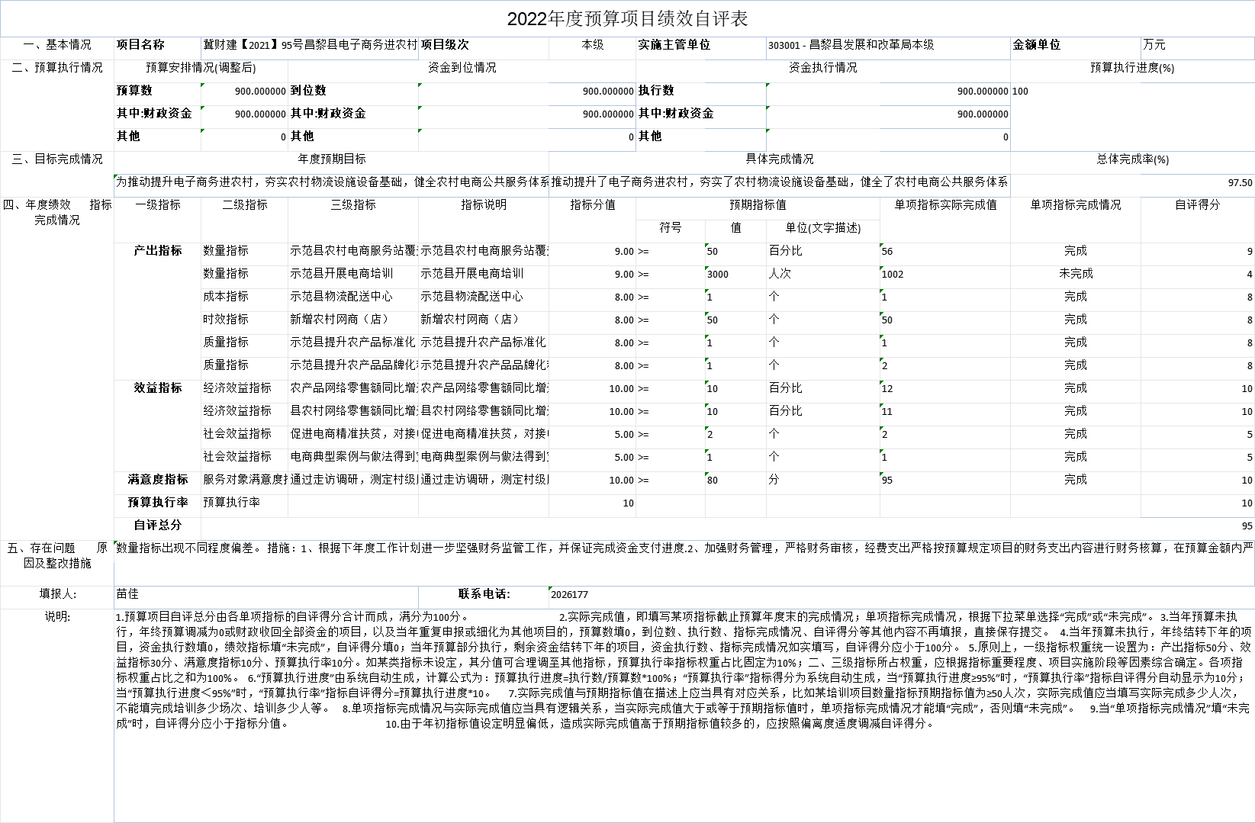
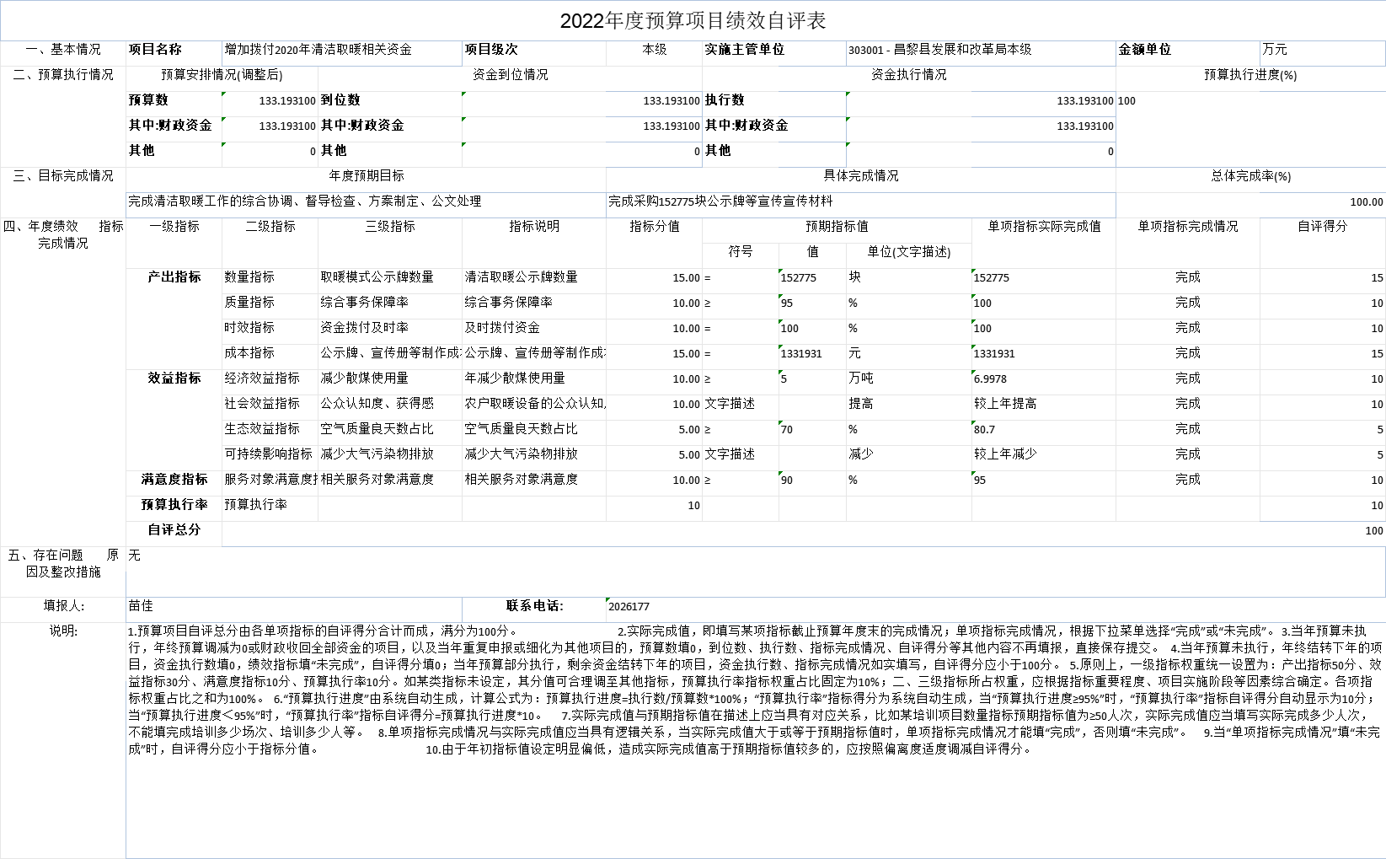
（三）部门评价项目绩效评价结果
无部门评价项目绩效评价结果。

十、其他需要说明的情况
1.本部门2022年度国有资本经营预算经费无收支及结转结余情况, 故公开08表以空表列示。
2.由于决算公开表格中金额数值应当保留两位小数，公开数据为四舍五入计算结果，个别数据合计项与分项之和存在小数点后差额，特此说明。


第四部分 相关名词解释

- 财政拨款收入：指单位从同级财政部门取得的财政预
算资金。
- 事业收入：指事业单位开展专业业务活动及辅助活动
取得的收入。
- 经营收入：指事业单位在专业业务活动及其辅助活动
之外开展非独立核算经营活动取得的收入。
- 其他收入：指单位取得的除上述收入以外的各项收
入。主要是事业单位固定资产出租收入、存款利息收入等。
五、使用非财政拨款结余：指事业单位使用以前年度积累的非财政拨款结余弥补当年收支差额的金额。
- 年初结转和结余：指单位以前年度尚未完成、结转到
本年仍按原规定用途继续使用的资金，或项目已完成等产生的结余资金。
- 结余分配：指事业单位按照会计制度规定缴纳的所得
税、提取的专用结余以及转入非财政拨款结余的金额等。
- 年末结转和结余：指单位按有关规定结转到下年或以
后年度继续使用的资金，或项目已完成等产生的结余资金。
- 基本支出：指为保障机构正常运转、完成日常工作任
务而发生的人员支出和公用支出。
十、项目支出：指在基本支出之外为完成特定行政任务和事业发展目标所发生的支出。
十一、基本建设支出：填列由本级发展与改革部门集中安排的用于购置固定资产、战略性和应急性储备、土地和无形资产，以及购建基础设施、大型修缮所发生的一般公共预算财政拨款支出，不包括政府性基金、财政专户管理资金以及各类拼盘自筹资金等。
十二、其他资本性支出：填列由各级非发展与改革部门集中安排的用于购置固定资产、战备性和应急性储备、土地和无形资产，以及购建基础设施、大型修缮和财政支持企业更新改造所发生的支出。
十三、“三公”经费：指部门用财政拨款安排的因公出国（境）费、公务用车购置及运行费和公务接待费。其中，因公出国（境）费反映单位公务出国（境）的国际旅费、国外城市间交通费、住宿费、伙食费、培训费、公杂费等支出；公务用车购置及运行费反映单位公务用车购置支出（含车辆购置税、牌照费）及按规定保留的公务用车燃料费、维修费、过桥过路费、保险费、安全奖励费用等支出；公务接待费反映单位按规定开支的各类公务接待（含外宾接待）支出。
十四、其他交通费用：填列单位除公务用车运行维护费以外的其他交通费用。如公务交通补贴、租车费用、出租车费用，飞机、船舶等燃料费、维修费、保险费等。
十五、公务用车购置：填列单位公务用车车辆购置支出（含车辆购置税、牌照费）。
十六、其他交通工具购置：填列单位除公务用车外的其他各类交通工具（如船舶、飞机等）购置支出（含车辆购置税、牌照费）。
十七、机关运行经费：指为保障行政单位（包括参照公务员法管理的事业单位）运行用于购买货物和服务的各项资金，包括办公及印刷费、邮电费、差旅费、会议费、福利费、日常维修费、专用材料以及一般设备购置费、办公用房水电费、办公用房取暖费、办公用房物业管理费、公务用车运行维护费以及其他费用。
十八、经费形式:按照经费来源，可分为财政拨款、财政性资金基本保证、财政性资金定额或定项补助、财政性资金零补助四类

